8 класс
Родная русская литература
Дата урока: 25.05.22
Тема 3
Урок 12 Проверочная работа № 3.
Цель урока: закрепить знания по разделу «Русский характер – русская душа»
Ход урока
- Организационный момент.
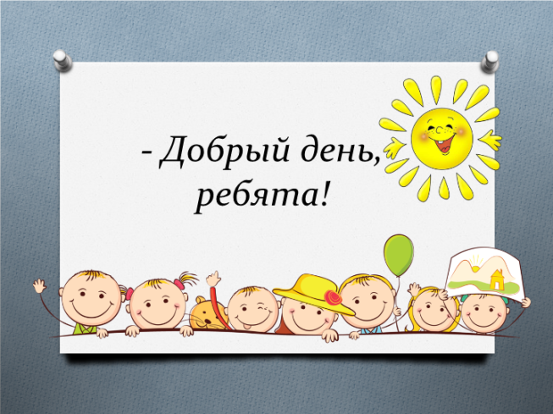

Двадцать пятое мая
Проверочная работа № 3

- Выполните проверочную работу.
1.Из каких разделов состоит курс родной литературы 8 класса?

А)Россия-родина моя
Б)Русский характер – русская душа
В)Русские традиции
Г)Тепло родного дома

2.Кто автор произведения «Избранник Божий» , посвященного Ивану Сусанину?

А)К.Е.Маковский
Б)П.Н.Полевой
В)М.И.Глинка
Г)Н.А.Ловинский

3.Что такое Ипатьевская обитель?

4.Указать города Золотого кольца России.

А )Суздаль
Б) Иваново
В) Владимир
Г) Сергиев – Посад
Д) Брянск

5.Что такое Китеж?

6.Что такое шапка Мономаха?

7.Где хранится шапка Мономаха?

8.Назовите автора очерка «Русский Нил»

А)Н.А.Некрасов
Б)В.В.Розанов
Г)В.С.Высоцкий

9.Когда на Руси отмечают Святую Троицу?

11.Кто в своих произведениях описывал Троицу? Назвать автора и произведение.

12.Кто автор произведения «Валенки»?

А) Т.В.Михеева
Б) Ф.А.Абрамов
В) И.А.Бунин

13.Что означает фразеологизм Аннибалова клятва?

14.Кто автор произведения «Завтра была война»?

А) Г.Н.Щербакова Б) Б.Л.Васильев В) Дон- Аминадо

